供应商资格审查资料提交格式
一、在中华人民共和国境内依法注册的法人或非法人组织[提供中华人民共和国境内行政管理部门登记的主体资格证书（包括但不限于营业执照、事业单位法人证书、社会团体法人登记证书等）]；
插入扫描件
二、企业信誉：未被人民法院列为失信被执行人、重大税收违法失信主体名单，提供信用中国（www.creditchina.gov.cn）截图，以网站查询结果为准；
插入扫描件（以下为查询步骤示例）
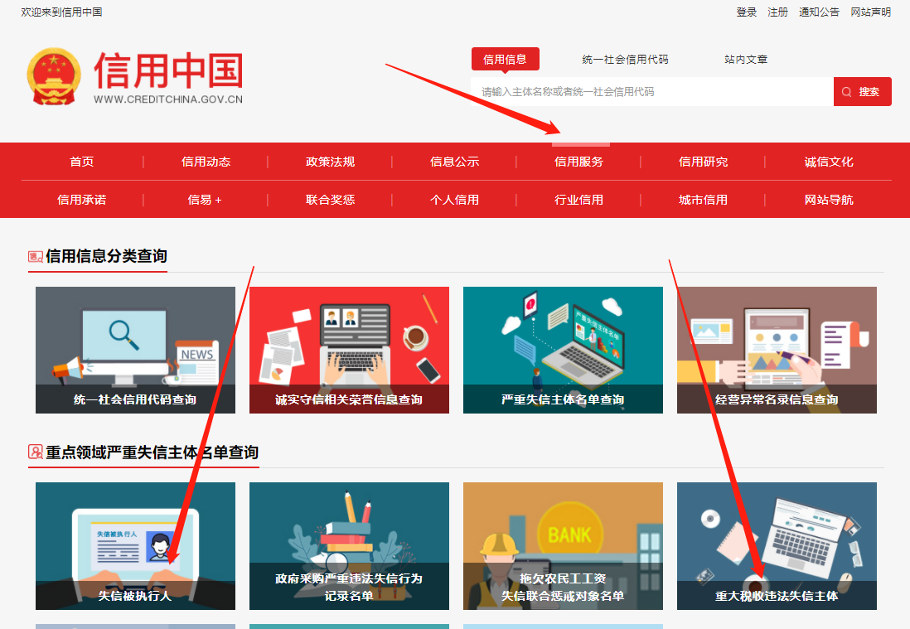
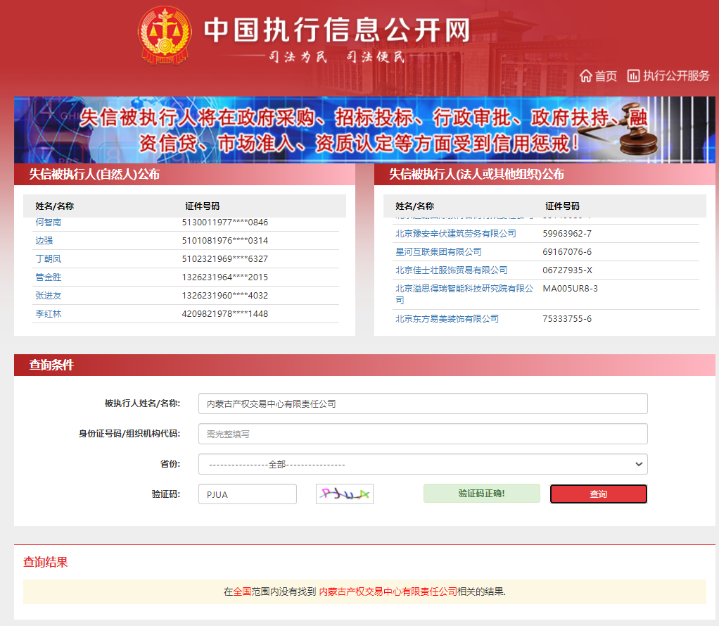
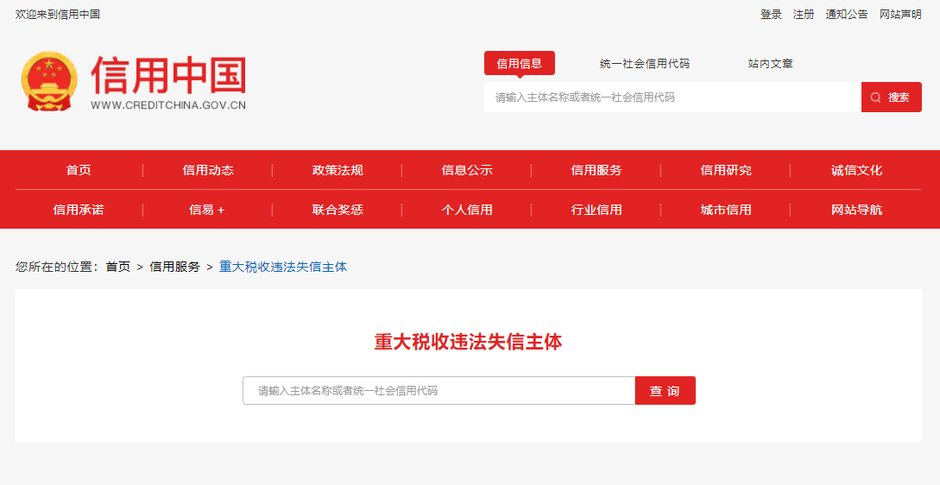
- 提供质量检验合格证明材料；
插入扫描件
- 提供包含以下内容的承诺函（以下内容不得修改和删减）：
插入承诺函扫描件（示例如下）
承诺函
（采购人）：
我公司承诺满足以下要求：
（1）供应商的法定代表人或负责人为同一人或者存在控股、管理关系的不同供应商，不得参加同一标段或者未划分标段的同一采购项目竞价；
（2）供应商所提交的所有资质文件、报告、报表，必须保证其真实、有效，没有伪造、涂改、借用等情形；
（3）供应商有与其生产的化肥产品相适应的技术人员、厂房、设备、工艺及仓储设施；
（4）供应商有与其生产相适应的产品质量检验场所、检验设备和检验人员；
（5）供应商有符合国家劳动安全、卫生标准的设施和条件；
（6）供应商有产品质量标准和产品质量保证体系；
（7）供应商有符合国家环境保护要求的污染防治设施和措施，并且污染物排放不超过国家和地方规定的排放标准。
（8）生产要求：化肥生产厂家应当按照化肥产品质量标准，技术规程进行生产，并对其生产的产品质量负责。生产记录应当完整、准确，所需的原料、辅料应当符合生产要求。
（9）质量保证：化肥产品出厂前，应当经过质量检验，合格的产品应附具质量检验合格证明，不合格的产品不得出厂。
（10）包装要求：化肥包装材料应当满足化肥产品的性能和质量要求；化肥产品的包装应当印(贴)有标签或附具使用说明书。
（11）标签应当用中文载明产品通用名称、商品名称、生产企业名称和地址；产品登记证号；产品所执行的标准号：产品有效成份的名称、含量；净含量；生产日期、产品批号；有使用期限要求的，应当按照国务院农业行政主管部门的要求标明保质期。对贮运和使用有特殊要求的化肥应当有警示标志或说明。进口化肥，还应当标明代理商在国内依法注册的企业名称和地址。化肥产品标签应当与化肥登记核定的标签一致。分装的化肥产品应当标明分装单位的名称和地址。

如违反上述情况，采购人有权取消成交供应商的成交资格。
特此承诺。
供应商全称（加盖公章）：

法定代表人或代理人签字：
年 月 日
注意：承诺函若分页须逐页盖章。
五、《竞价授权报名表》按要求填写完整。
竞价授权报名表
本人 （身份证号： ）系 的法定代表人，现委托 （身份证号： ）为我公司代理人。代理人根据授权，以我公司名义参加 项目一切采购活动中的资格审查资料的签署、澄清、说明、补正、递交、撤回、修改和处理有关事宜，其法律后果由我公司承担。我公司针对本项目，做出如下承诺：
- 我公司提供工程、货物或服务质量标准符合公告要求，完全能满足采购人要求，如若无法满足要求，我公司将对此负全部责任。
- 若我公司成交，将按要求在成交通知书发出后5个工作日内向中心交纳服务费，否则中心有权从我公司报价保证金中扣除。
- 我公司与采购人不存在可能影响采购公正性的利害关系。

供应商全称（加盖公章）：

法定代表人或代理人签字或签章：
项目编号
项目名称
供应商名称 |  | 生产厂家  经销商或代理商
供应商详细通讯地址（服务费发票/成交通知书按此地址邮寄）
联 系 人 | 身份证号：
手 机
E-mail （电子邮箱）
服务费发票类型 | 增值税专用发票 增值税普通发票
供应商开票信息（成交后以此为准开票） | 1、公司名称： 2、税号：3、地址：4、电话：  5、开户行： 6、帐号：
法定代表人身份证正面 | 法定代表人身份证反面
被授权人身份证正面 | 被授权人身份证反面

六、《分项报价表》按要求填写完整。
序号 | 品名 | 规格型号 | 预计采购数量（公斤） | 最高单价限价  （元/公斤） | 单价报价  （元/公斤） | 总价报价（元）
1 | 复合肥 | 50公斤/袋 | 304204 | 4

注：1、报价超出最高限价属于无效报价；
2、报价以“元”为单位，如需保留小数位，按照四舍五入保留两位小数。
注：1、供应商应在报价截止时间前将以上资料扫描为一个文件，通过“上传报价单”模块线上递交：
- 扫描文件命名要求：“项目编号+单位名称”。
3、以上格式仅供参考，供应商须仔细阅读网上竞价公告中的供应商资格审查标准，并按要求将所有供应商资格审查资料制作于本格式中，如有遗漏，导致的相应后果由供应商自行承担。

